PureParser. Руководство пользователя

Введение
Программа представляет собой визуальный редактор для окон, гаджетов и компонентов форм, описанных на языке PureBasic. Она призвана заменить собой встроенный редактор форм PureBasic IDE. Её отличительной чертой является возможность распознавать пользовательские файлы, находить в них описания форм, давая пользователю возможность быстро и наглядно их редактировать.

Визуальный интерфейс
Главное окно приложения разделено на две функциональные зоны:
- Область просмотра
- Область редактирования
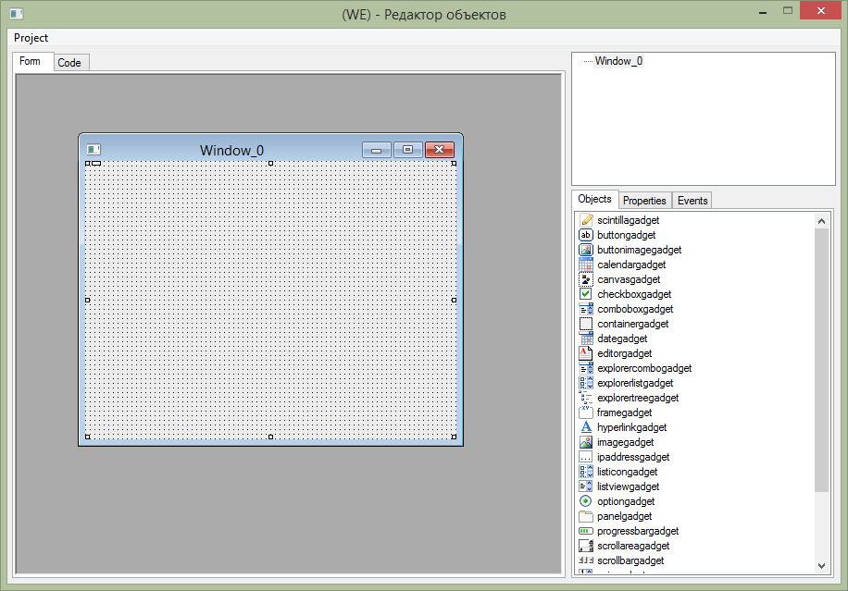
1
2

